VENDIM

Nr.228, datë 19.4.2006

PëR DISA SHTESA E NDRYSHIME NE VENDIMIN NR.306, DATë 27.6.2002 Të KëSHILLIT Të MINISTRAVE “PËR MIRATIMIN E STRUKTURëS DHE Të NIVELIT Të PAGAVE Të PUNONJëSVE ME ARSIM Të LARTë Në SISTEMIN E MINISTRISë së SHËNDETëSISë DHE SPITALIN USHTARAK QENDROR UNIVERSITAR Në SISTEMIN E MINISTRISë Së MBROJTJES, SI DHE PëR TRAJTIMIN E MJEKëVE Në STRUKTURAT E FORCAVE Të ARMATOSURA”, Të NDRYSHUAR

Në mbështetje të nenit 100 të Kushtetutës dhe të nenit 5/1, të ligjit nr.8487, datë 13.5.1999 “Për kompetencat për caktimin e pagave të punës”, të ndryshuar, me propozimin e Ministrit të Brendshëm dhe të Ministrit të Financave, Këshilli i Ministrave

VENDOSI:

1. Në vendimin nr.306, datë 27.6.2002, të Këshillit të Ministrave, të ndryshuar, të bëhen këto shtesa e ndryshime:
a) Shkronja “ç”, e pikës 9, riformulohet, si më poshtë vijon:
“ç) Ministri i Shëndetësisë dhe Ministri i Mbrojtjes përcaktojnë kriteret dhe rregullat për dhënien e shpërblimit, sipas shkronjave “a”, “b” dhe “c”, të këtij vendimi.”.
b) Lidhja nr.1 (Krerët 1.1, 1.2, 1.3, 1.4, 1.5, 1.6, 1.7, 1.8 e 1.9.) zëvendësohet me lidhjen me të njëjtin numër, që i bashkëlidhet këtij vendimi.
2. Efektet financiare, për vitin 2006, për paga e sigurime shoqërore, që rrjedhin nga zbatimi i këtij vendimi, të përballohen nga fondet buxhetore, të planifikuara për rritjen dhe reformën në sistemin e pagave, për këtë vit.
Ky vendim hyn në fuqi pas botimit në Fletoren Zyrtare dhe i shtrin efektet nga data 15 prill 2006.

KRYEMINISTRI
Sali Berisha

Lidhja nr.1 (Kreu 1.1)

Struktura e pagave për punonjësit me arsim të lartë në Qendrën Spitalore Universitare

“Nënë Tereza” Tiranë, Spitali Universitar Obsetrik Gjinekologjik Tiranë, Spitali Universitar i Sëmundjeve të Mushkërive “Shefqet Ndroqi” Tiranë, Klinika Stomatologjike Universitare Tiranë, Spitali Ushtarak Qendror Universitar Tiranë

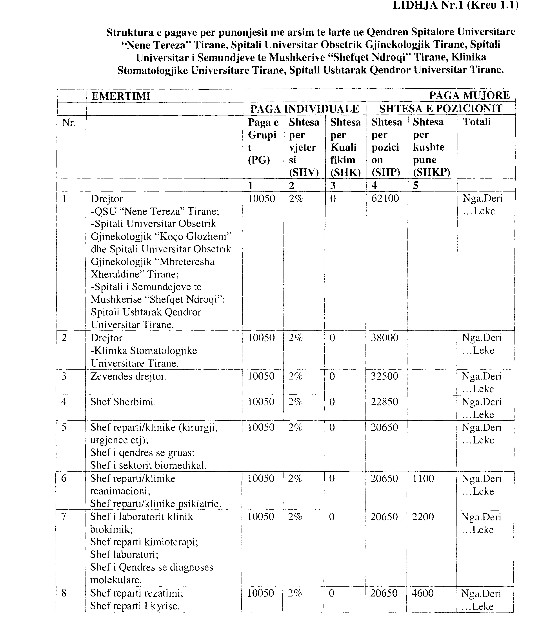

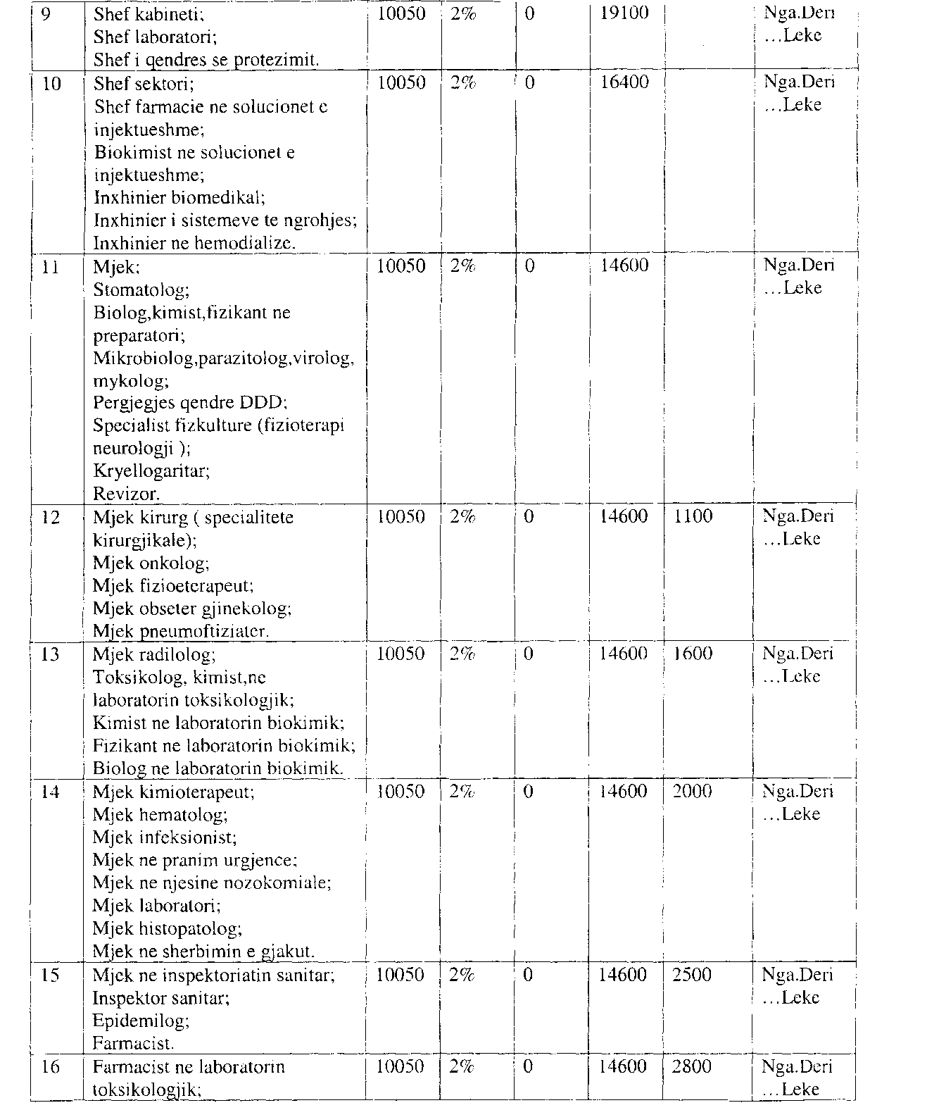

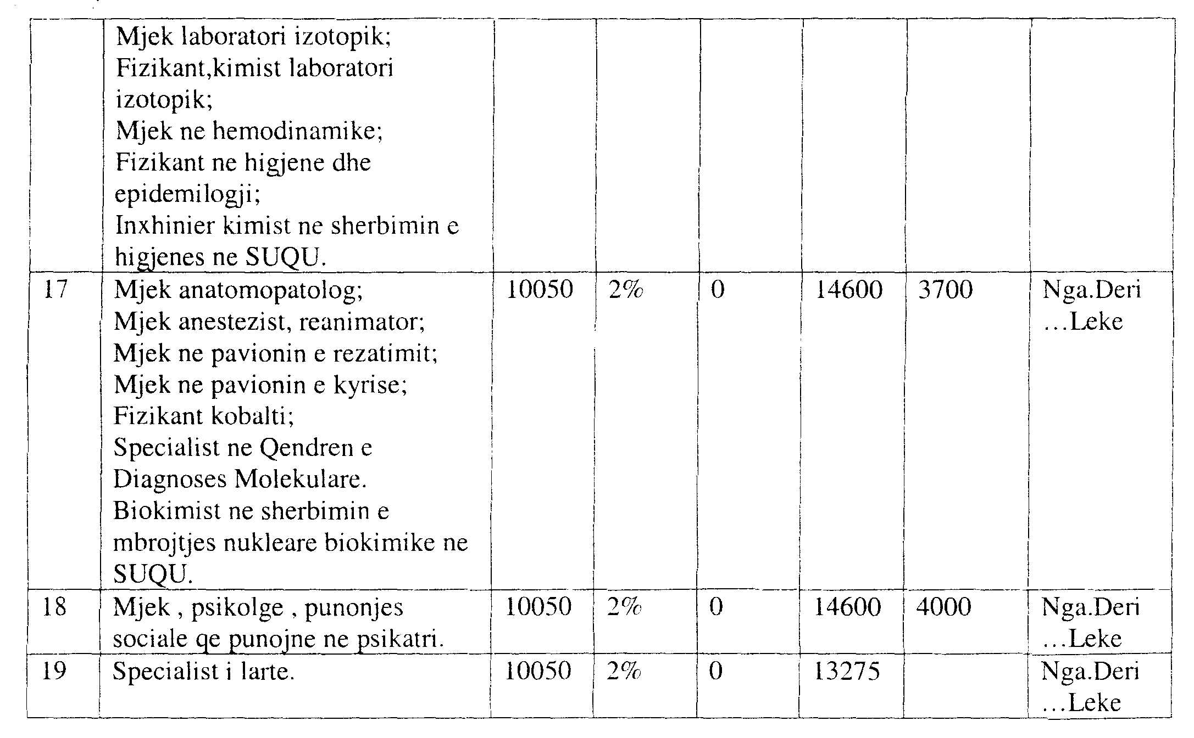

Lidhja nr.1 (Kreu 1.2)

Struktura e pagave për punonjësit me arsim të lartë në Drejtoritë

e Shëndetit Publik në rrethe

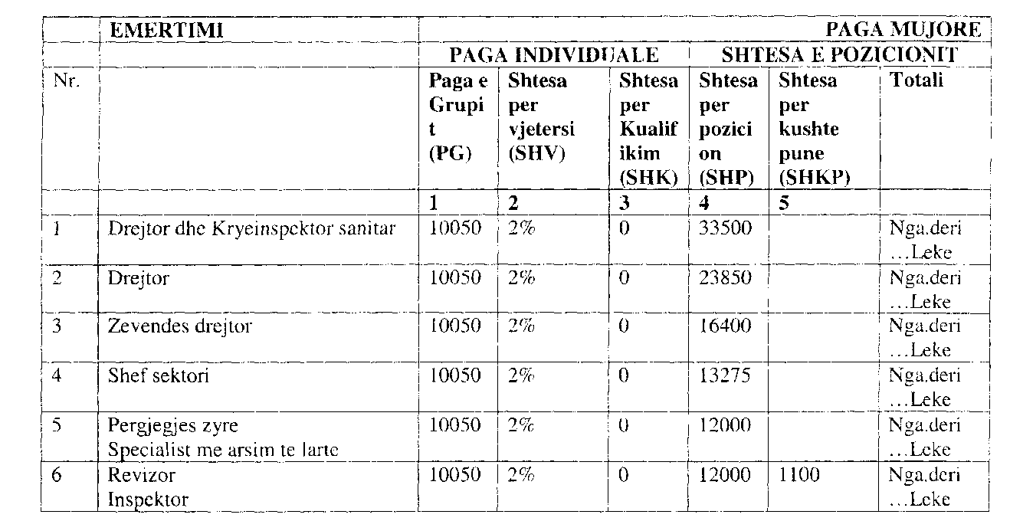

Lidhja nr.1 (Kreu 1.3)

Struktura e pagave për punonjësit me arsim të lartë me Drejtoritë e Kujdesit Shëndetësor Parësor dhe Shërbimet e Kujdesit Shëndetësor Parësor, Autoritetin Shëndetësor Rajonal të Tiranës.
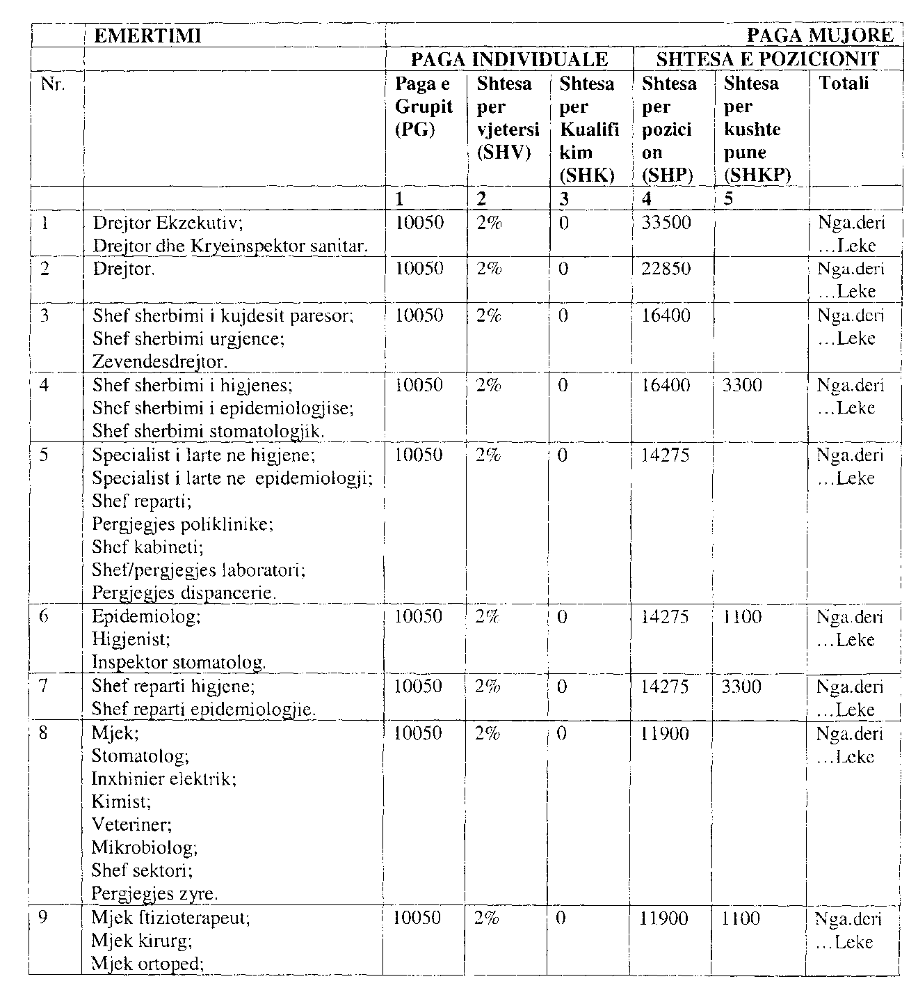
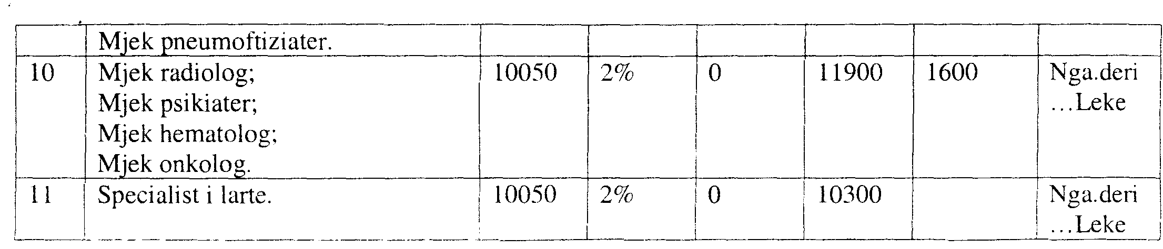

Lidhja nr.1 (Kreu 1.4)

Struktura e pagave për punonjësit me arsim të lartë në spitalet e rretheve, Qendrën e Mirërritjes, Zhvillimit dhe Rehabilitimit të Fëmijëve

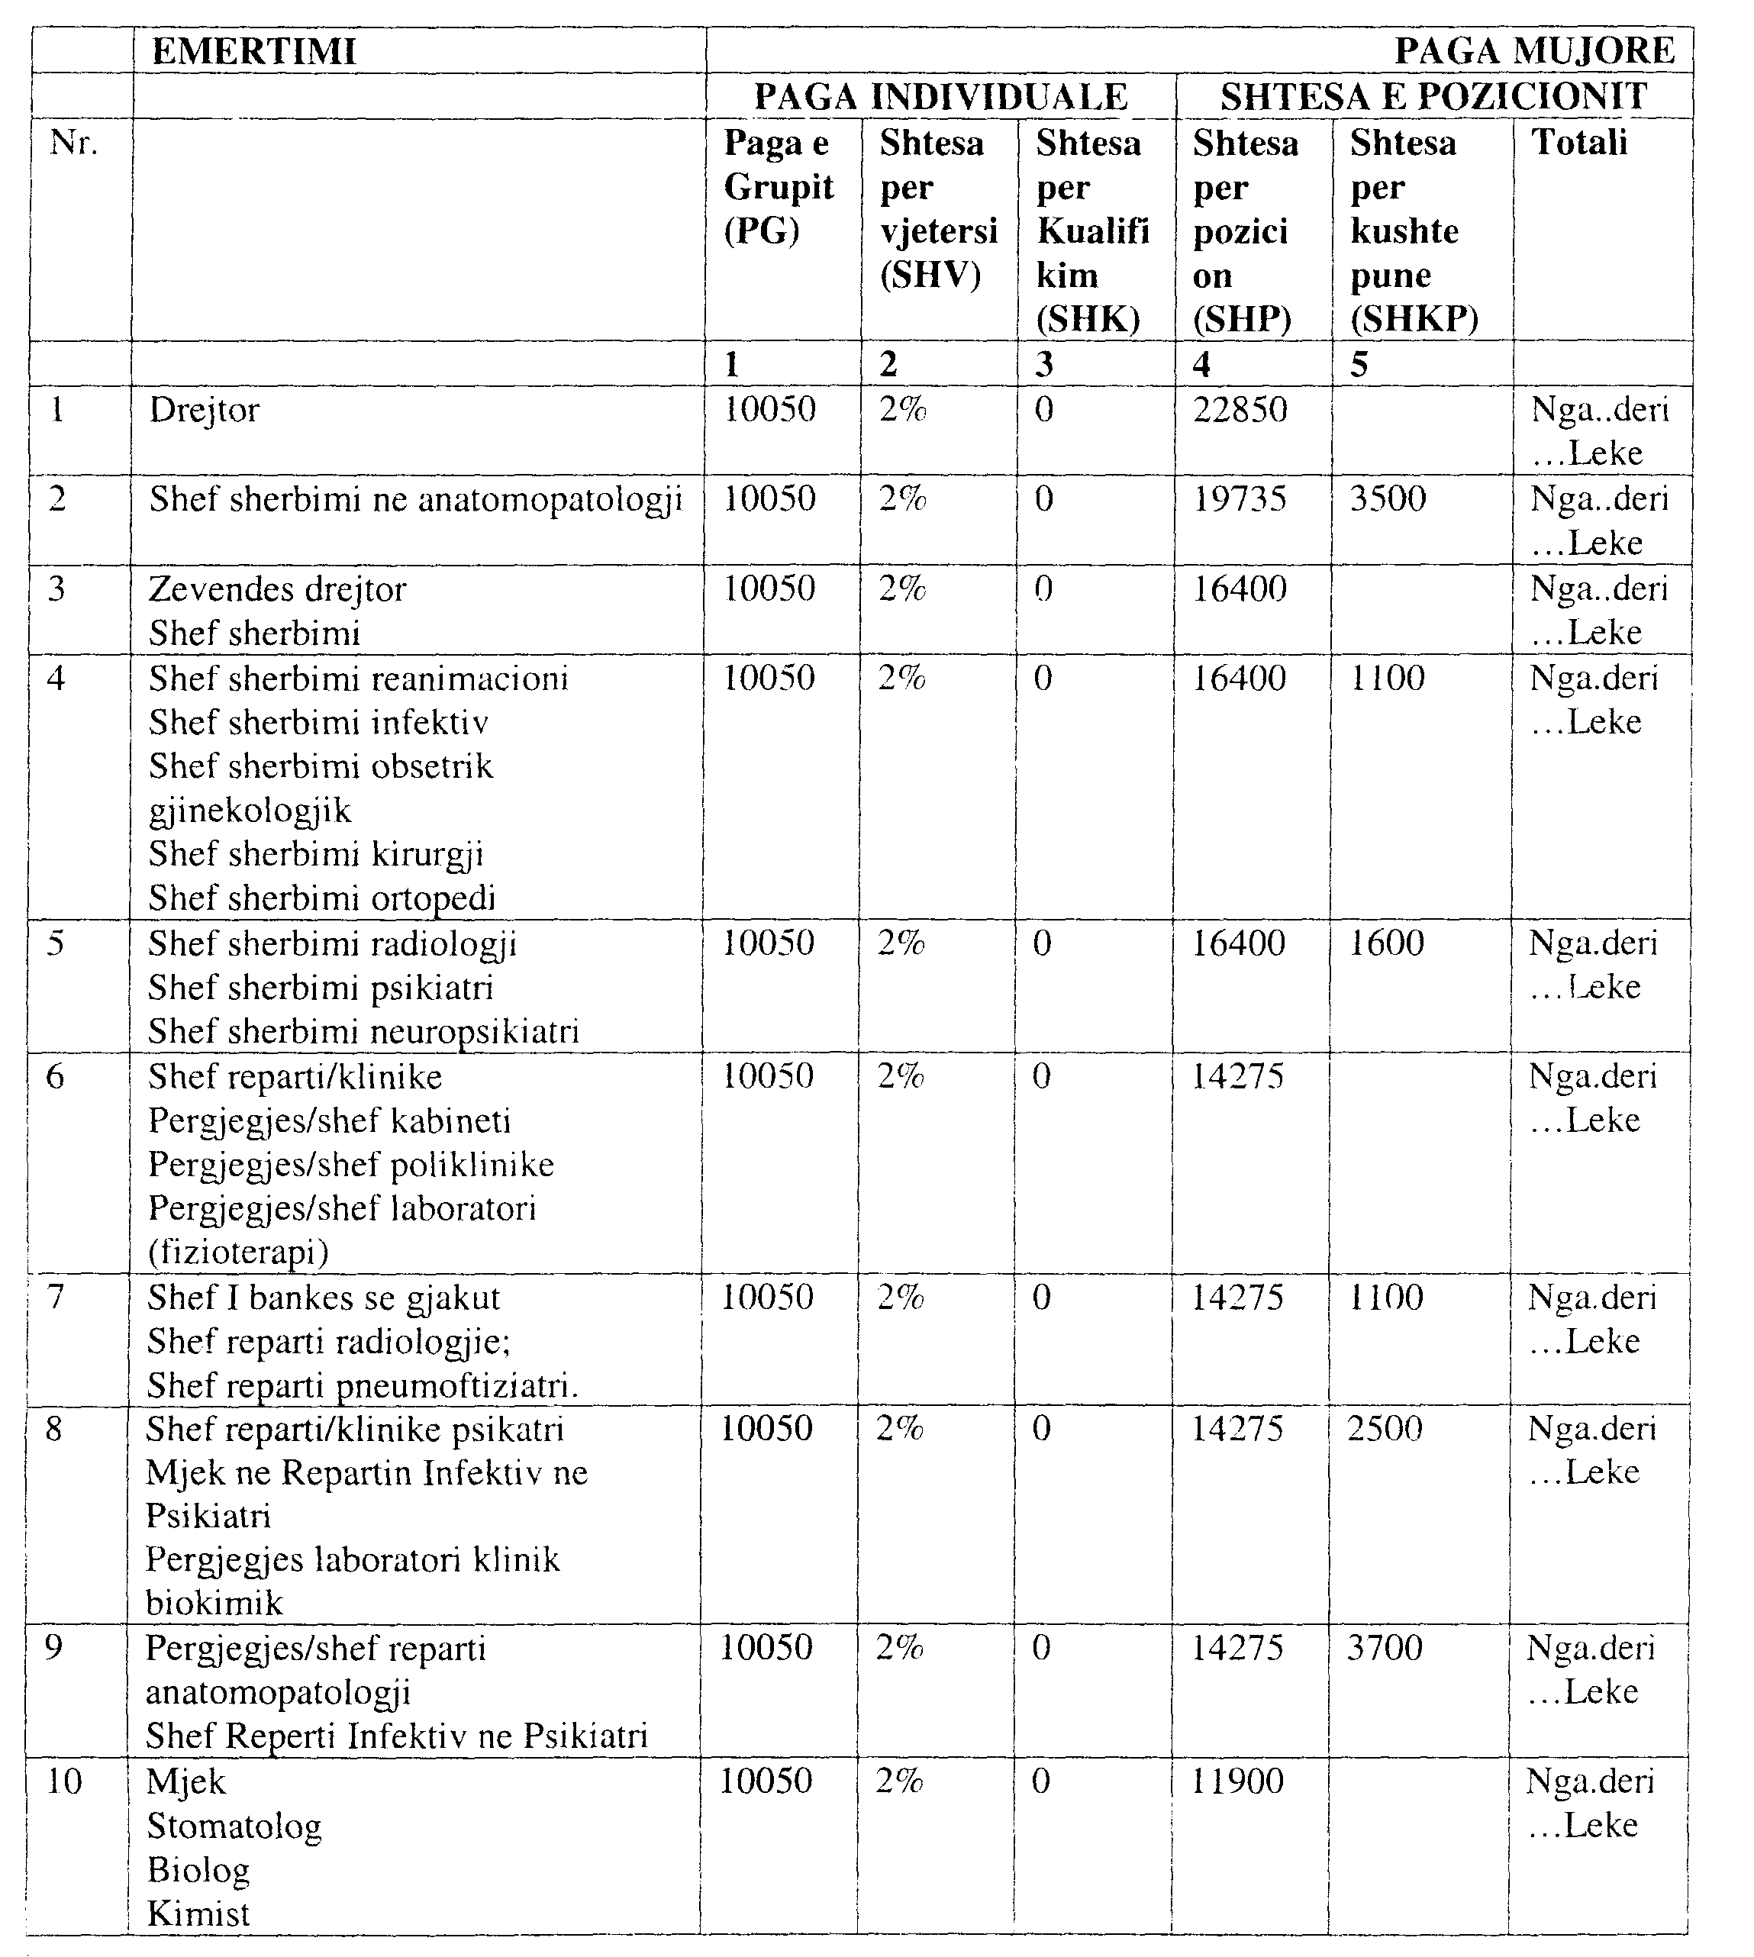

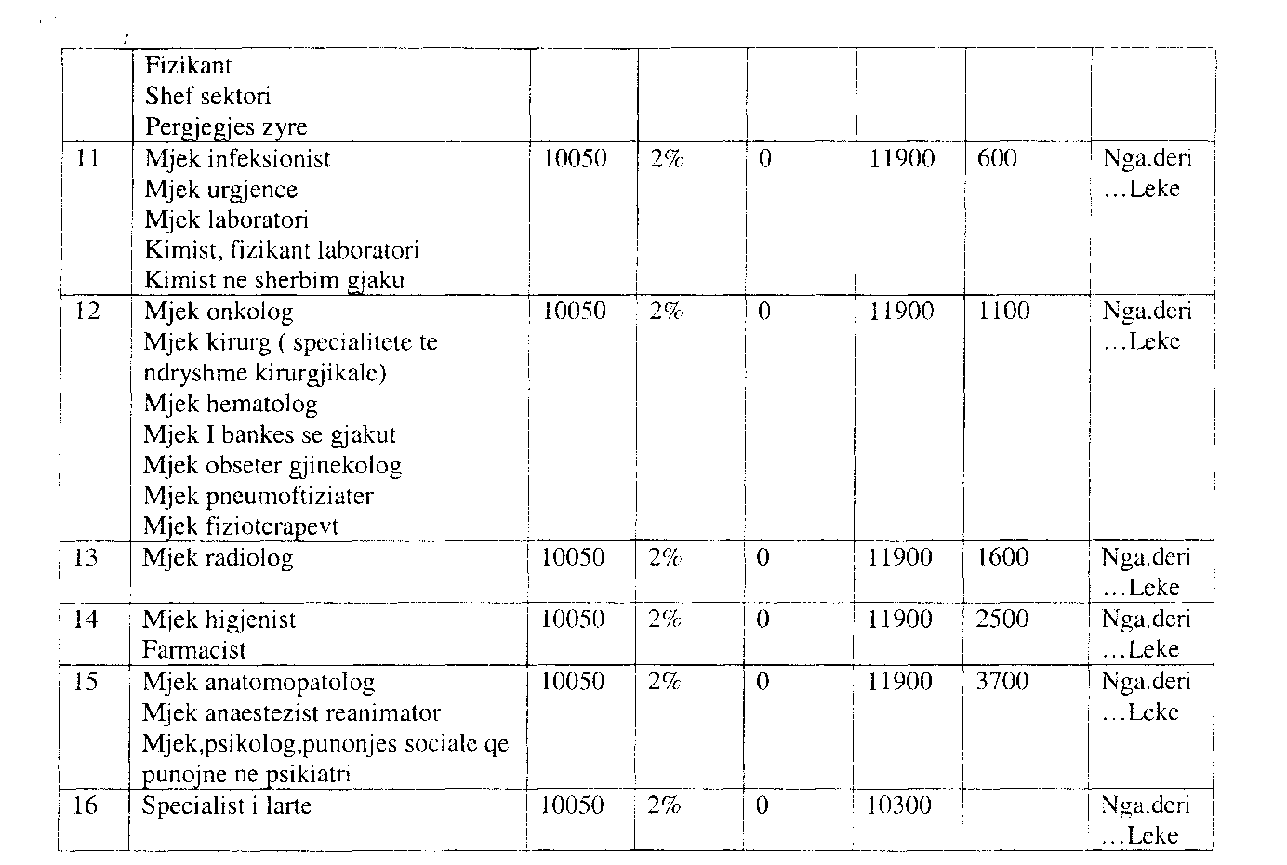

Lidhja nr.1 (Kreu 1.5)

Struktura e pagave për punonjësit me arsim të lartë në Qendrën Kombëtare të

Kontrollit të Barnave

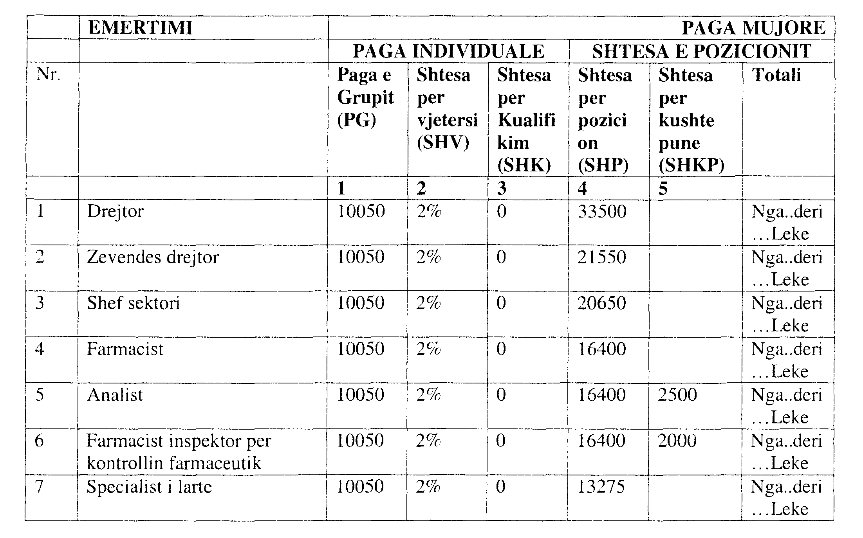

Lidhja nr.1 (Kreu 1.6)

Struktura e pagave për punonjësit me arsim të lartë në Qendrën e Shërbimeve

Mjekësore

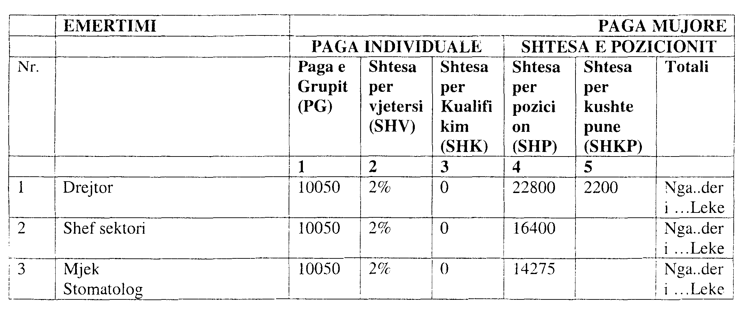

Lidhja nr.1 (Kreu 1.7)

Struktura e pagave për punonjësit me arsim të lartë në Qendrën e Inxhinierisë

Biomjekësore

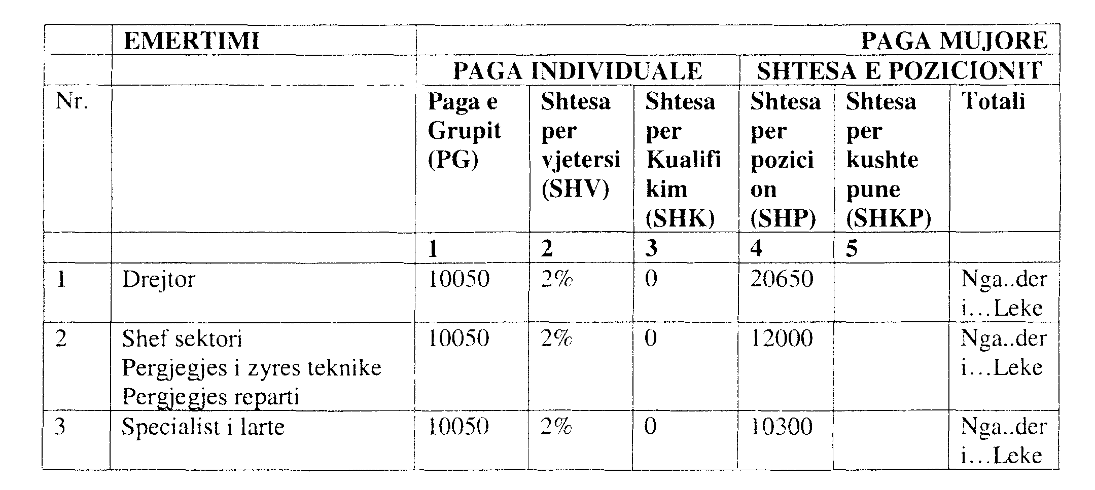

Lidhja nr.1 (Kreu 1.8)

Struktura e pagave për punonjësit me arsim të lartë në Qendrën Kombëtare e

të Transfuzionit të Gjakut

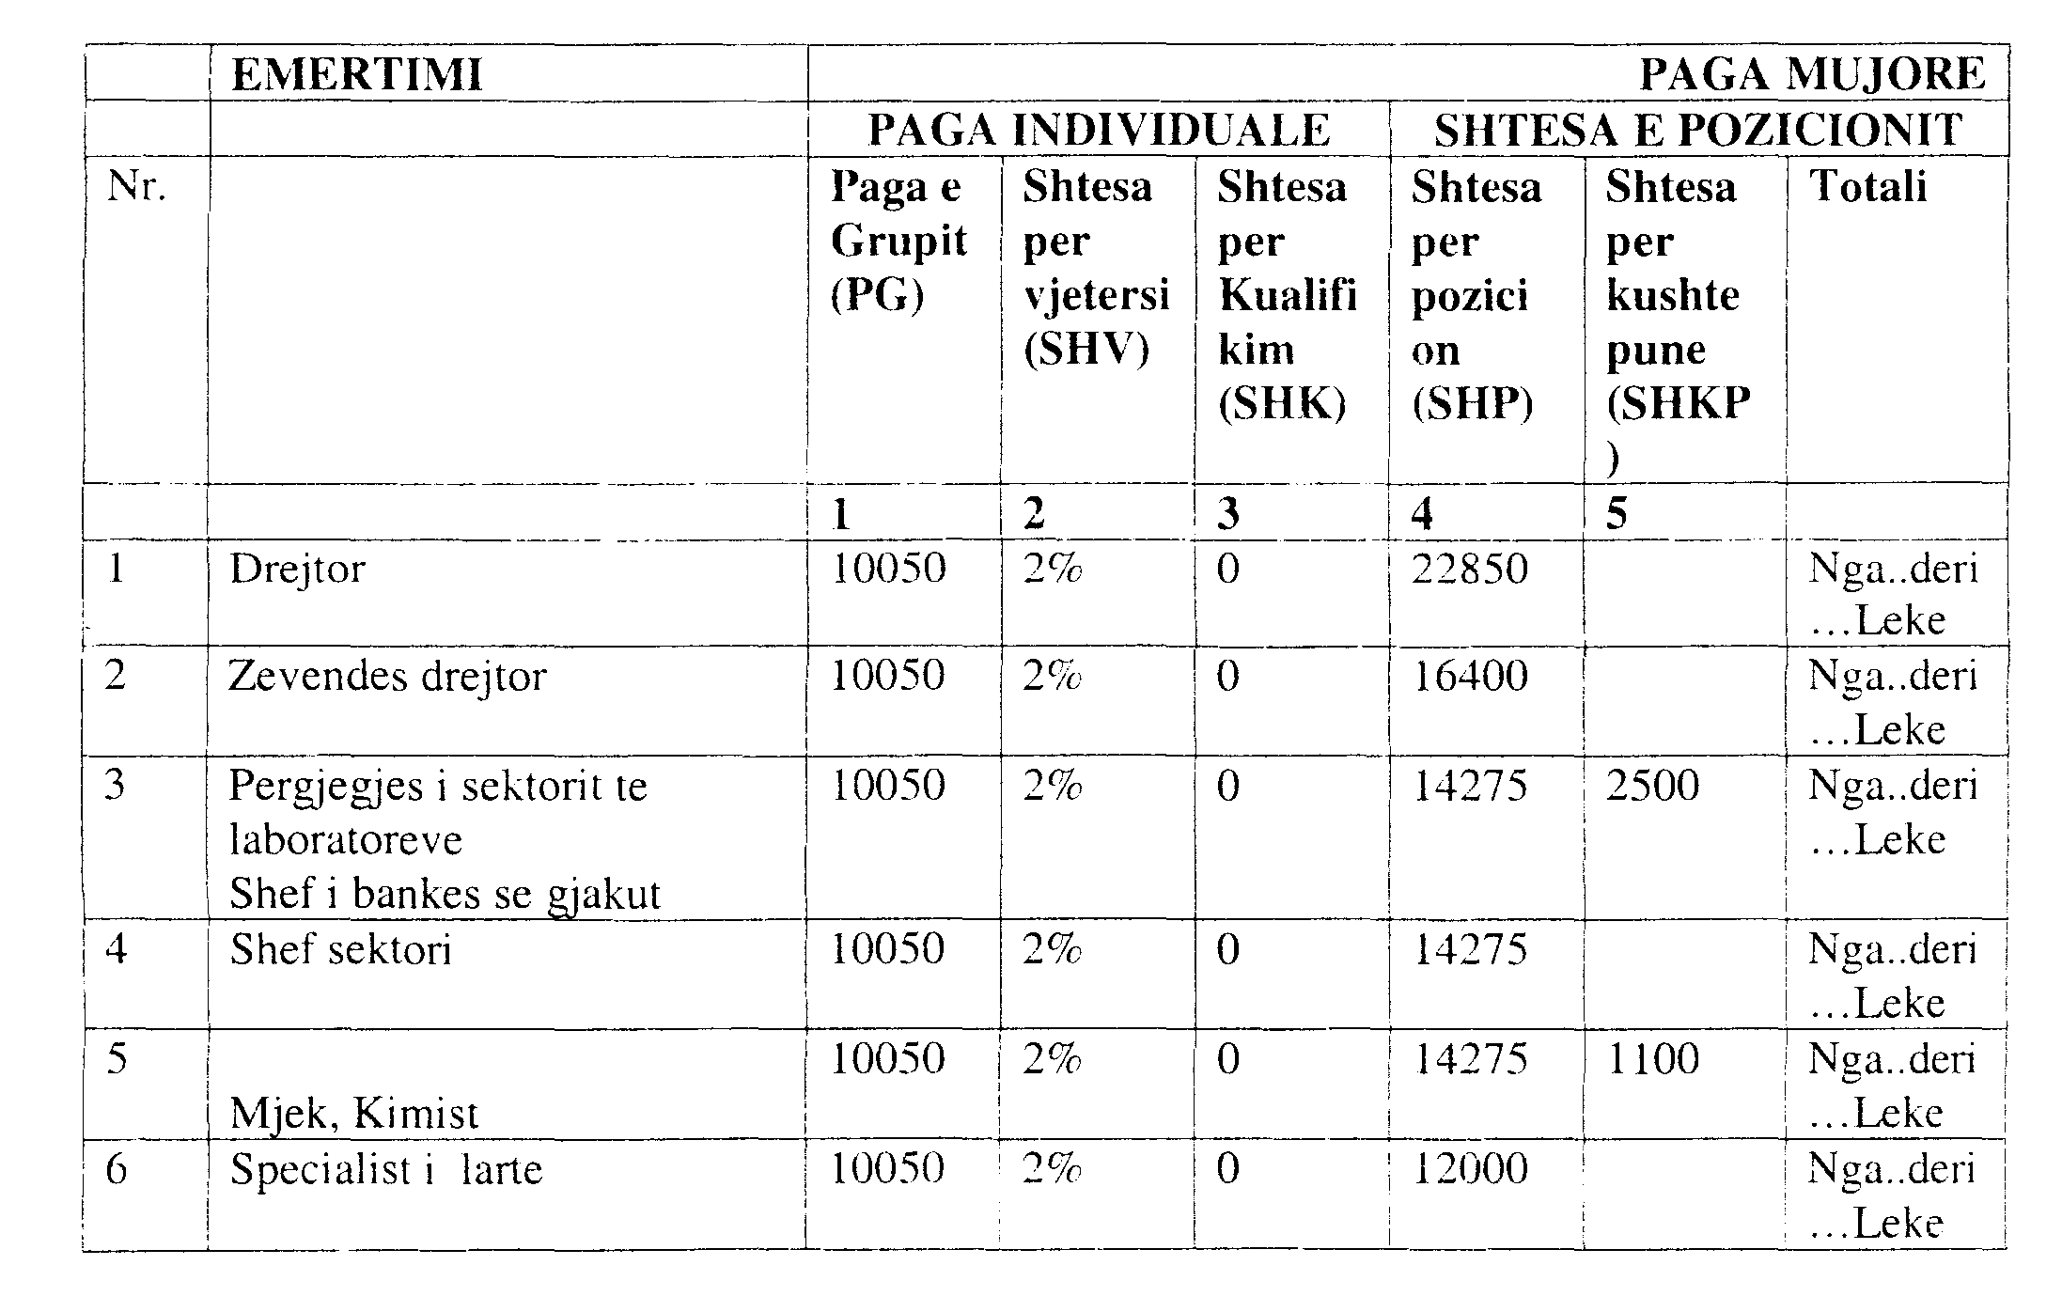

Lidhja nr.1 (Kreu 1.9)

Struktura e pagave për punonjësit me arsim të lartë në Njësinë e

Transportit Mjekësor me Helikopterë

